北九州市環境ミュージアム×北九州市身体障害者福祉協会アートセンター コラボ企画
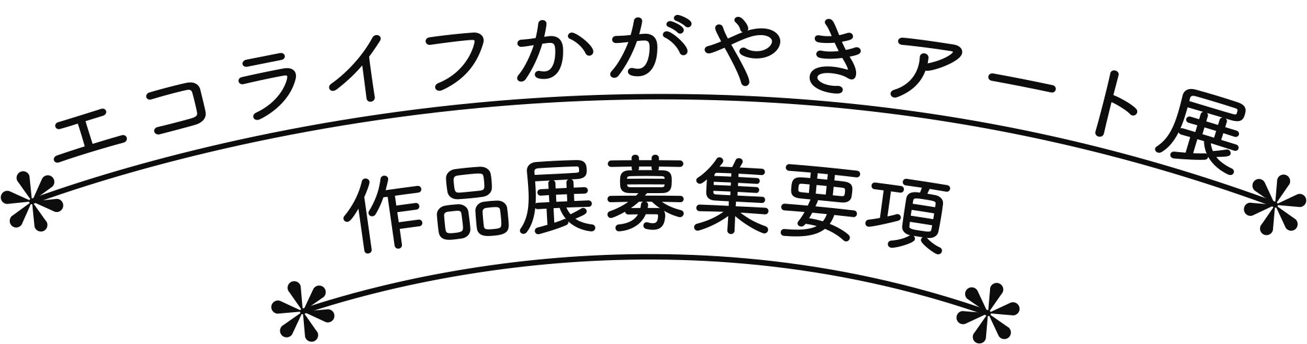
目的
障害のある人たちに「環境」をテーマとした作品を描いてもらい「環境首都北九州」の取り組みや素晴らしさを、アートを通じて市民に啓発していきます。また、同時に障害者アートの魅力や障害者のある人たちの可能性についても、市民に広げていくきっかけのアート展とします。

日時 | 平成29年10月7日（土）〜11月5日（日）  ９時〜１７時まで 毎週月曜日休館（月曜が祝日の場合は翌日）
会場 | 北九州市環境ミュージアム (北九州市八幡東区2-2-6)  入場無料
応募資格 | 障害のある方
応募テーマ | テーマは「環境」  上記テーマに沿って、作品の提出をお願いします。  １人１点までとします。作品の新旧は問いませんが、未発表(展示会等に出品されていないもの)に限ります。
応募作品/  応募作品の規格 | 応募作品は「絵画」で、下記のいずれかの規格（サイズ）とします。  ・スケッチ Ｆ６サイズ（４０７mm×３２０mｍ）  ・水彩画 Ｆ６サイズ（４０９ｍｍ×３１８ｍｍ）  ※上記、４０７mm～４０９mm×３１８mm～３２０mm内とします。
出品料 | 無料
応募作品の返却 | 平成２９年１２月１日(金)～ １２月３１日(日)  上記期間内に郵送にて返却します。
入賞作品の審査 | （１）入賞作品の審査は、審査委員会にて行います。  （２）入賞者には賞状および副賞を贈呈します。  （３）入賞作品の結果については、後日入賞者へ連絡いたします。  （選考に漏れた方には連絡いたしません。ご了承ください）  （４）表彰式は、１０月８日（日）開催の北九州エコライフステージにて  行います。
応募方法 | ！必ずお読みください！  応募期間：平成２９年５月１日（月）～６月３０日（金）必着  （１）別紙申込書（作品出展申込書・出品票）に必要事項を記入して下さい。  （２）応募作品は、額に入れず作品のみで出展して下さい。  （３）出品票を作品の裏面に貼付して下さい。  （４）本人または代理の方が環境ミュージアムへ直接ご持参するか郵送で  お送り下さい。  （５）事前申込のない方は出品いただけません。
その他 | （１）作品展示の為、作品の裏面に両面テープを貼らせて頂きます。  （２）出展作品については、万全の注意をもって取り扱いますが、天災、その他不可抗力によ  る作品の破損等の責を負いません。  （３）出展作品を本作品展の紹介、宣伝等のために使用させていただきます。作品の使用につ  いては無償とさせていただきます。  （４）申込みの際にご記入いただいた個人情報につきましては、本作品展に関する連絡調整や、  環境ミュージアムおよび身体障害者福祉協会アートセンターが実施する環境・芸術文化  に関するイベントの案内、関係機関への本作品展に関する情報提供に使わせていただき  ます。  （５）応募者全員には、参加賞があります。  （６）応募作品は第三者の著作権、肖像権の権利を侵害するものでないこととします。これら  の権利を侵害するものと認められる作品は、入賞決定後でも入賞を取り消すことがあり  ます。  （７）応募作品に関して第三者から盗作、違法コピー等著作権、肖像権等に関するなんらかの  請求があった場合、一切の責任は作者が負うこととします。

問合わせ先（事務局）
（作品募集に関するお問い合わせ）
北九州市身体障害者福祉協会アートセンター （担当：松﨑・藤岡）
北九州市戸畑区汐井町１－６ ウェルとばた６階
TEL０９３－８８３－５５５５ FAX０９３－８８３－５５５１
（作品郵送先・上記以外のお問い合わせ）
北九州市環境ミュージアム （担当：神田・石角（いしずみ））
北九州市八幡東区東田２－２－６
TEL０９３－６６３－６７５１ FAX０９３－６６３－６７５３

各賞
○エコライフかがやきアート展大賞 １点
○北九州市環境ミュージアム特別賞 １点
○北九州市身体障害者福祉協会アートセンター特別賞 １点

エコライフかがやきアート展大賞受賞者特典
○作品を商品化し販売
○北九州エコライフステージの関係書類への掲載
○北九州エコライフステージみんなの環境活動報告書の表紙への掲載

